梅市府函〔2018〕169号

梅州市人民政府关于印发梅州市全域旅游
发展规划（2017—2030年）的通知

各县（市、区）人民政府（管委会），市府直属和中央、省属驻梅各单位：
《梅州市全域旅游发展规划（2017—2030年）》已经市人民政府同意，现印发给你们，请认真组织实施。实施过程中遇到的问题，请径向市旅游局反映。

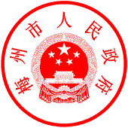

梅州市人民政府
2018年7月21日

公开方式：主动公开

抄送：市委各单位、市人大办、市政协办、市纪委办、
梅州军分区、市法院、市检察院。

